Benutzerhandbuch
Inhaltsverzeichnis
1. Vorbereitung 1
1.1 Systemanforderungen 1
1.2 Installation 1
2. Benutzeroberflächen: 2
1. Hauptmenü 2
2. Optionen 3
3. Spielbildschirm 6
4. Auswertung 8
5. Geplanter Ablauf 10

1. Vorbereitung

1.1 Systemanforderungen
Betriebssystem: Windows 7 oder höher
Arbeitsspeicher: 4GB
Grafikkarte: NVIDIA GeForce 6200
Prozessor: Intel Core 2 Duo E8400
Festplattenspeicher: mind. 70MB

1.2 Installation
Die Anwendung kann ohne Installation verwendet werden.
Das Ausführen der SimuCrawler.exe genügt um die Anwendung in vollem Umfang zu verwenden.

2. Benutzeroberflächen:

1. Hauptmenü
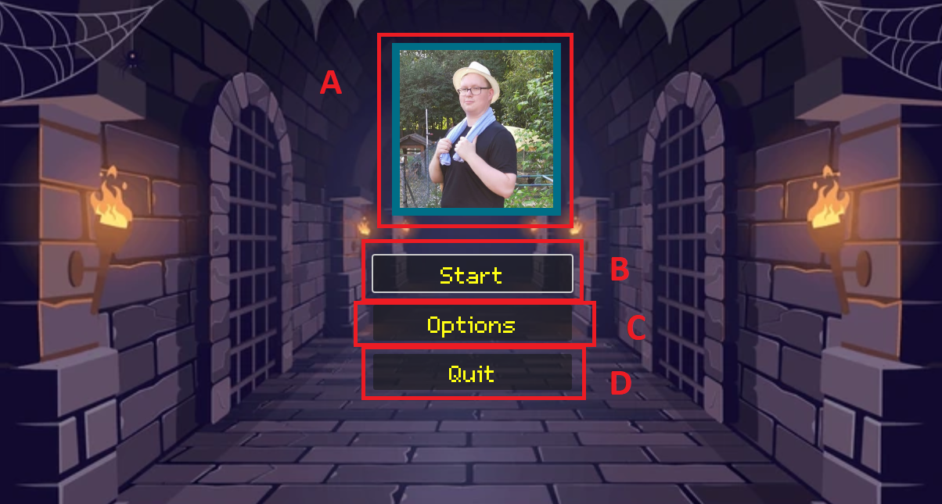
Das Hauptmenü besteht im Wesentlichen aus einem Bild des Entwicklers (Bastian Lucht) und 3 Buttons, die zu anderen Ansichten wechseln oder das Programm wieder schließen.
(A) Portrait:
Ein Bild des Entwicklers, das dazu dient das Programm als das Eigene zu kennzeichnen – in gewisser Maße wie ein inoffizielles Copyright©.
(B) Start:
Startet die Simulation mit den gespeicherten Parametern und wechselt die Ansicht zu dem Spielbildschirm.

(C) Options:
Wechselt die Ansicht zu den Optionen.
(D) Quit:
Beendet das Programm.

2. Optionen
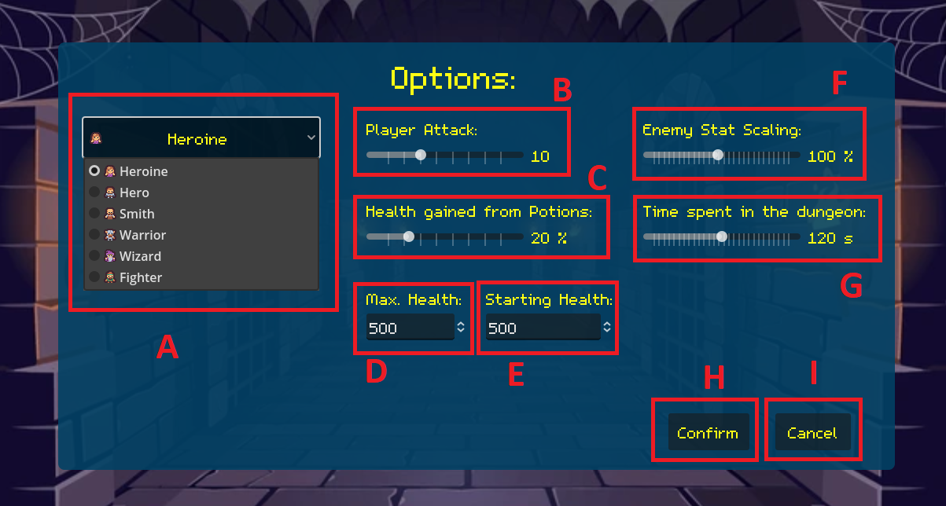
In den Optionen können die die Simulation beeinflussenden Parameter und das Aussehen des Spieler Characters eingestellt werden.
Die hier eingestellten Parameter werden aus der SettingsConfig geladen und bei Bedarf auch in dieser gespeichert.
(A) Character Select:
Ändert das Aussehen des Spieler Characters. Nimmt keinen Einfluss auf den Ablauf der Simulation – es ist ein rein kosmetischer Aspekt.
Der voreingestellte Character ist die Heldin (Heroine).

(B) Player Attack:
Ein Slider, der den Angriffswert bestimmt, den der Spieler Character während der Simulation hat.
Auf diesen Wert werden die Angriffswerte der Waffen addiert.
Der Wertebereich reicht von 5 bis 20 in jeweils 1er Schritten.
Der Standardwert für diesen Parameter ist 10.
(C) Health gained from Potions:
Ein Slider, der beeinflusst wie viel Leben das konsumieren eines Health Potions wiederherstellt.
Der Wert ist prozentual und bezieht sich auf die eingestellten Max. HP des Spieler Characters.
Formel: Max HP * Potion Wert = Leben das wiederhergestellt wird.
Der Wertebereich reicht von 10% bis 50% in jeweils 5er Schritten.
Der Standartwert für diesen Parameter ist 20%.
(D) Max. Health:
Eine Spinbox die den Max. Health Wert bestimmt, die der Spieler Character haben kann.
Der Wertebereich reicht von 100 bis 1000.
Der Wert dieser Spinbox kann nicht unter dem Starting Health Wert sein und passt sich diesem dann automatisch an.
Der Standartwert für diesen Parameter ist 500.
(E) Starting Health:
Eine Spinbox, die den HP Wert bestimmt, mit dem der Spieler Character in der Simulation startet.
Der Wertebereich reicht von 100 bis 1000.
Der Wert dieser Spinbox kann nicht über dem Max Health Wert sein und passt sich diesem dann automatisch an.
Der Standartwert für diesen Parameter ist 500.
(F) Enemy Stat Scaling:
Ein Slider, der die Lebens- und Angriffswerte der in der Simulation vorkommenden Gegner beeinflusst. Der eingestellte Wert ist prozentual und wird mit den Werten der Gegner multipliziert.
Formel: Enemy Stat * Scaling = Enemy Stat New
Der Standartwert für diesen Parameter ist 100%.
(G) Time spent in the Dungeon:
Ein Slider, der die Dauer des Simulationsdurchlaufes in Sekunden bestimmt.
Spätestens nach Ablauf dieses Timers wird die Auswertungs-Ansicht präsentiert.
Der Standartwert für diesen Parameter ist 120s.
(H) Confirm:
Kehrt zum Hauptmenü zurück und speichert die derzeit eingestellten Werte der Parameter Elemente in der SettingsConfig ab.
(I) Cancel:
Kehrt zum Hauptmenü zurück ohne Änderungen in den Parameter Elementen zu übernehmen.

3. Spielbildschirm
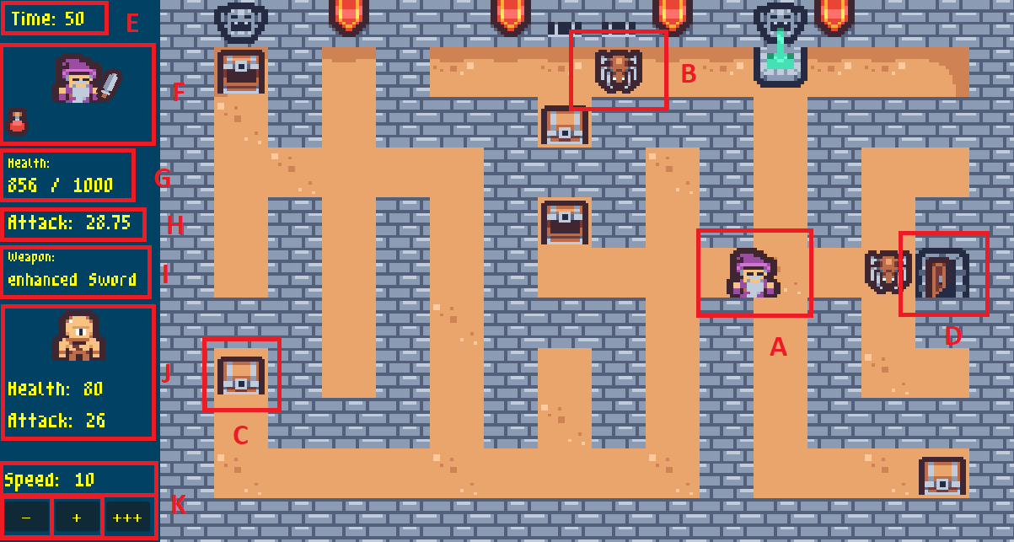
Die Ansicht, in dem der Ablauf der Simulation dargestellt wird.
80% (rechts) dieser Ansicht stellen das Labyrinth des Dungeons dar.
Der Character bewegt sich selbstständig durch das Labyrinth und die verschiedenen existierenden Räume darin. Es existieren 10 verschiedene Layouts für die Räume. Nachdem alle 10 Layouts absolviert wurden beginnen die Layouts wieder von vorne – der Dungeon "looped".
Innerhalb des Labyrinths gibt es 4 Schlüsselelemente:
(A) Player:
Der Character des Spielers
(B) Enemy:
Die Gegner innerhalb eines Raumes – wenn besiegt, erscheinen diese nach einem Loop erneut.
(C) Treasure:
Schatzkisten in denen der Character neues Equipment oder Potions finden kann. Es gibt eine 50% Chance auf jeweils ein Equipment oder ein Potion. Equipment und Qualität werden zufällig ausgewählt. Der Character wird immer ein neues Equipment ausrüsten, auch wenn diese niedrigere Angriffswerte besitzt als das aktuelle.
(D) Goal:
Sobald der Character das Ziel eines Layouts erreicht, wird in das nächste Layout gewechselt.
Die anderen 20% (links) sind eine Übersicht über relevante Attribute für den Character in dem aktuellen Durchlauf.
Diese sind:
(E) Verbleibende Zeit in diesem Durchlauf,
(F) Darstellung des Characters sowie des aktuellen Equipments und der Anzahl der gehaltenen Potions,
(G) aktuelle HP und Max HP,
(H) Angriffswert des Characters (Basiswert + Wert des Equipments),
(I) aktuelles Equipment und dessen Qualität.
Sobald der Character wird eine (J) Darstellung des Gegners und dessen Attribute angezeigt.
Das dient dazu, um nachvollziehen zu können, was dessen Werte sind, wie viel Schaden nötig war um ihn zu besiegen und wie viel Schaden dieser potentiell dem Character zugefügt hat.
Die Geschwindigkeit des Characters lässt sich über die Elemente in dem Bereich (K) Speed beeinflussen:
"Speed" zeigt die aktuelle Geschwindigkeit des Characters.
Die Geschwindigkeit startet bei 10.
Der "-" Button verringert die Geschwindigkeit um 1, aber niemals unter 0.
Der "+" Button erhöht die Geschwindigkeit, allerdings nicht über 20 – dem maximalen Wert.
Der "+++" Button erhöht die Geschwindigkeit auf den maximalen Wert von 20.

4. Auswertung
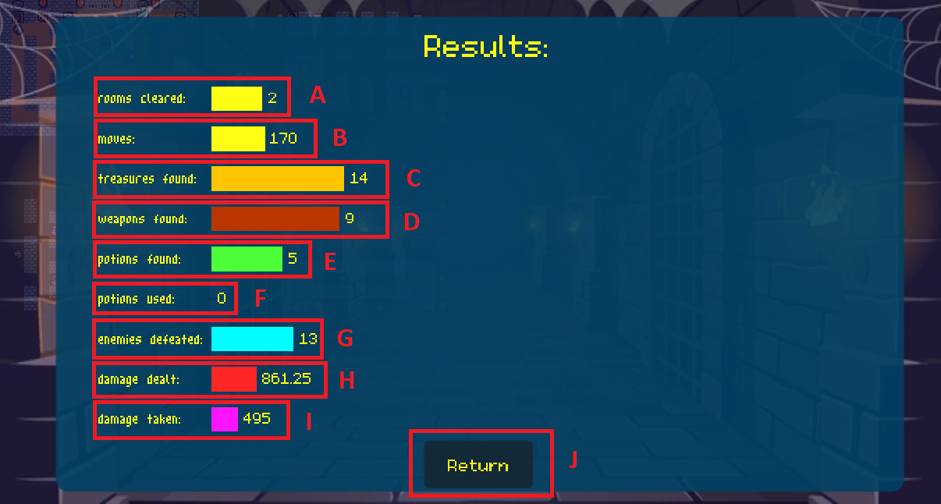
In der Auswertung werden gezielte Werte dargestellt, die über den Verlauf der Simulation gesammelt wurden, sowie ein Button der es ermöglicht, zum Hauptmenü zurückzukehren:
(A) rooms cleared:
Die Anzahl der Räume, die der Character erfolgreich absolviert hat.
(B) moves:
Anzahl der Bewegungen, die der Character vollzogen hat.
(C) treasures found:
Anzahl der Schatztruhen, die der Character geöffnet hat.
(D) weapons found:
Anzahl der Equipments, die der Character gefunden hat.
(E) potions found:
Anzahl der Potions, , die der Character gefunden hat.
(F) potions used:
Anzahl der Potions, die der Character verbraucht hat.
(G) enemies defeated:
Anzahl der Gegner, die der Character besiegt hat.
(H) damage dealt:
Die Gesamtzahl des Schadens, den der Character verursacht hat.
(I) damage taken:
Die Gesamtzahl des Schadens, der dem Character erteilt wurde.
(J) return:
Führt zum Hauptmenü zurück.

5. Geplanter Ablauf
Der vorgesehene Ablauf für dieses Anwendung ist wie folgt:
1. Hauptmenü
Über das Hauptmenü in die Optionen gehen.
2. Optionen
Die eingestellten Parameter überprüfen und gegebenenfalls dem eigenen Ermessen nach anpassen und zum Hauptmenü zurückkehren.
3. Hauptmenü
Die Simulation starten.
4. Spielbildschirm
Die Simulation unter den gewählten Parametern ablaufen lassen.
5. Auswertung
Die gesammelten Daten des Simulationsdurchlaufes einsehen und zum Hauptmenü zurückkehren.
Von hier an entweder den Ablauf wiederholen oder die Anwendung schließen.

